6/14 青パト出発式
事務連絡 6/14 青パト出発式 はコメントを受け付けていません。

相模台まちづくりセンター第２駐車場において、新しい車両を地域の方にお披露目するために
「青パト出発式」が盛大に開催されました。
この度、日本財団の助成プログラムを活用し、更なる防犯活動の強化・充実を図ることを目的に
白黒カラーの青パトを購入しました。
出発式当日は、梅雨の晴れ間にシンボルマークののぼりが羽ばたく中、自治会関係者や
安全安心まちづくり推進協議会相模台支部、交通安全母の会、学校のPTA、学校長など
約１００名が参加しました。
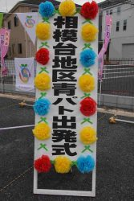 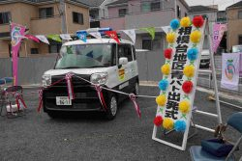
開会の言葉に続き、主催者である相模台地区自治会連合会坂本会長の挨拶、
日本財団の袖山敬子氏から坂本会長にレプリカキーの贈呈が行われました。
（日本財団からは車両購入費用の約８割の助成金をいただきました）
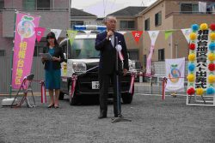 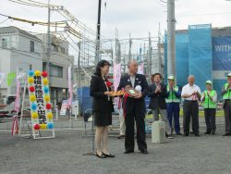
中村副会長による堂々たる心強い決意表明の後、テープカットが行われました。
手前から、袖山氏、南警察片山署長、坂本会長、佐藤南区長、吉田交通部会長
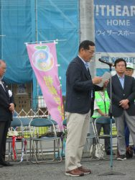 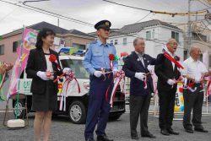
参加者全員で記念撮影の後、初パトロールに出発です！！
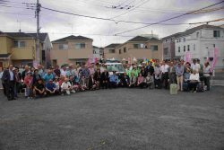 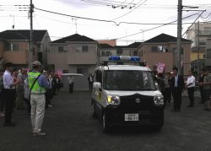
“自分たちのまち「相模台」は自分たちで守る！”をスローガンに、安全安心なまちづくりへの
思いを込めて、地域一丸となり“新青パト車両”が相模台地区を走ります。

青パトです！①
事務連絡 青パトです！① はコメントを受け付けていません。
こんにちは。青パトです
６/１４(木)、相模台地区の皆さんにボクの出発式を開いてもらい、
半月が経ちました。
ボクはほぼ毎日、相模台地区の皆さんとパトロールを行っています！
今日は、ボクが「青パト」になるまでを紹介します。
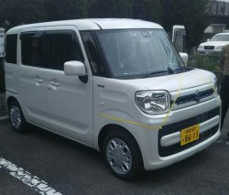 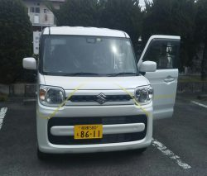
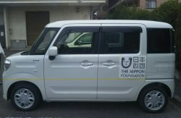
最初は真っ白ボディーでした。
白と黒のラインと、日本財団のマークを
入れる位置を相談中。
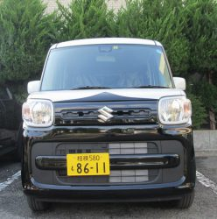 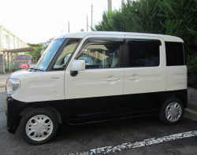
白黒カラーになって、少し青パトに近づきました。
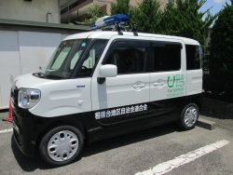 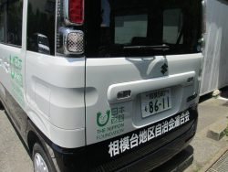
「相模台地区自治会連合会」の文字と「日本財団マーク」が両サイドとバックに入りました。
屋根には、大型の回転灯がついたよ。
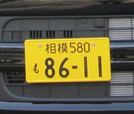 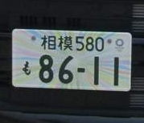
ボクは、東京オリンピックを応援してるよ！
「８６１１」は “ パトロールいい ”
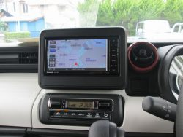 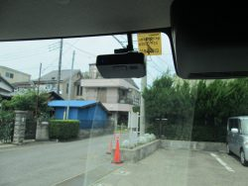 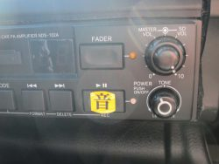 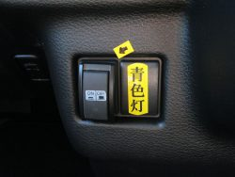
ナビ、ドライブレコーダー完備!!
ボクの元気の源は、ガソリンと相模台地区をパトロールすること！
これからも相模台地区のみなさんと、相模台地区を守るために頑張ります!!

青パトです！②
事務連絡 青パトです！② はコメントを受け付けていません。

こんにちは。青パトです。
今日は、相模台まちづくりセンター第２駐車場から、
一年生の下校の見守りをしました。
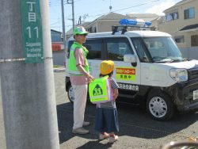 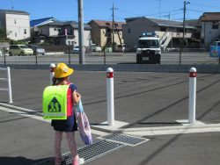
ピカピカ光る回転灯を見て、近寄ってくれたよ。
ボクはいつでもみんなを見守っているよ！

青パトです！③
事務連絡 青パトです！③ はコメントを受け付けていません。

１０／２７（土）・２８（日）天気：晴れ
じゃ～ん！！「相模台ふれあい広場」に登場。
青葉自治会の子どもたちと、たくさんふれ合ったよ。すごく楽しくて、嬉しかったなぁ。
みんなボクに興味深々でそばに来たり、乗ってみたりしてくれたよ。
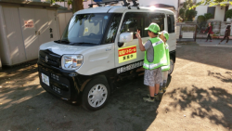 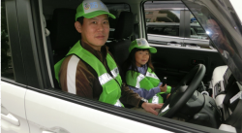
男の子からは「かっこいい！」、女の子からは「かわいい！」って。照れちゃうなぁ…
子どもたちから、「このマイクは何？」とか「どうして青色にしているの？」とか「どこまで行くの？」の
質問がいっぱい。
ボクは、相模台地区を安全に守るために色々な設備がされているんだよ。
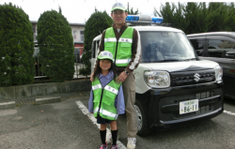
今度ボクを見かけたら、手を振って応援してね。
また、広場に行くから遊びに来てね。
ちびっこパトロール員と一緒に活動出来るように、自治会長さんにお願いしとくね！！

青パトです！④
事務連絡 青パトです！ はコメントを受け付けていません。

こんにちは。青パトです！
今日は青葉自治会の皆さんとパトロール。
ふれあい広場の横を通った時、「青パトちゃーん！こっち、こっち。」
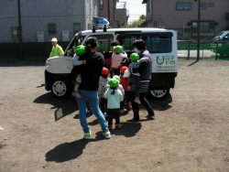
ボクを呼んだのは、マシュマロ保育園のかわいい園児たち。
みんなボクに触ってたみたり、乗ってみたかったんだって。うれしいなぁ♪
「今行くよー」
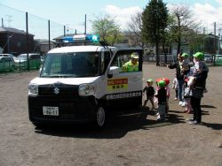 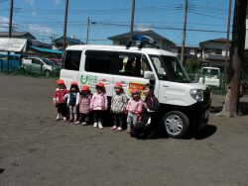
みんな順番を守って、ボクに乗ってくれたよ。男の子たちはハンドルを握って運転手に。
女の子たちは僕と一緒に ”パチリ” 「インスタ映えしてるかな？」
とっても楽しい寄り道でした。みんなありがとねー

